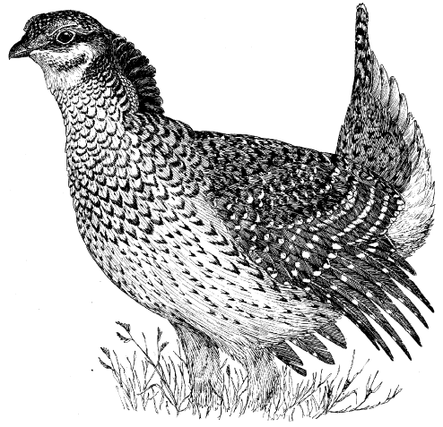
Afdelingsbestyrelsen Ryparken II.

Referat bestyrelsesmøde

torsdag den 14. marts 2019 kl. 18.30

- Godkendelse af dagsorden
Dagsorden godkendt

- Opfølgning på referat fra sidste møde

- Servicekonceptet
Intet nyt

- Parkering
Der er lagt sidste hånd på parkeringsaftalen, og det aftales hvornår aftalen træder i kraft, herunder varsling til beboerne.

- Selskabslokale, justering af regler
Anita følger op.

- Vedligeholdelsesreglement
Michael kontakter John Langhorn fra FSB om overlevering til Michael Egelund fra FSB.

- Økonomi/spørgsmål om håndværkere
Anita har fulgt op med Michael Egelund, og vi afventer svar.

- Indberetning af oplysninger om afdelingen til KK
Michael har indleveret listen til FSB d. 28/2.

- Renoveringsprojektet (referat og informationsbrev)
Bestyrelsen har diskuteret informationsskrivelsen, som vi ikke finder fyldestgørende. Vi har ikke fået gennemlæst referatet fra sidste møde. Michael skriver til Johnny cc. Lone.

4) Opfølgning på Driftsmøde
Vi ser frem til et godt samarbejde med den nye driftschef Michael Egelund. Der foreslås driftsmøde d. 15. august eller d. 19. august kl. 17 på Rådhuspladsen. Afdelingsmødet til september kommer til at ligge torsdag d. 19. september.
- Meddelelser, diverse post og andre møder

a) Meddelelser og diverse post
Der er kommet brev fra FSB omkring afdelingsbestyrelsernes mening om driftfælleskaberne. Dette drøftes på næste møde.

b) Meddelelser fra udvalg mv.
IT-udvalget, legepladsudvalg, områdeudvalget, ”udenrigsudvalget” etc.
c) Kommende møder / kurser.

Bestyrelsesmødet d. 7. maj rykkes frem til d. 30. april.

6) Eventuelt

Ejendomskontoret deltager den første ½ time fra kl. 18.30 til 19.00.

